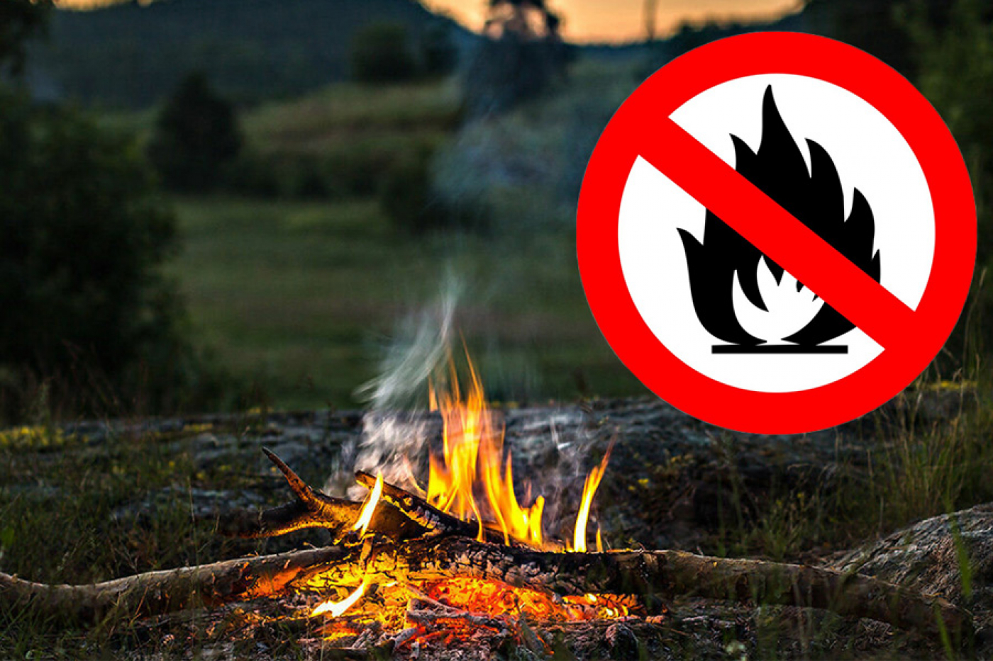

С учетом неблагоприятного прогноза Росгидромета о пожарной безопасности, администрация Горноключевского городского поселения сообщает населению о запрете на использование открытого огня, разведение костров, выжигание сухой растительности и сжигание мусора на территории поселения и прилегающих землях в целях недопущения распространения пожаров в условиях сухой и ветреной погоды,
начиная с третьей декады апреля 2024 г.

